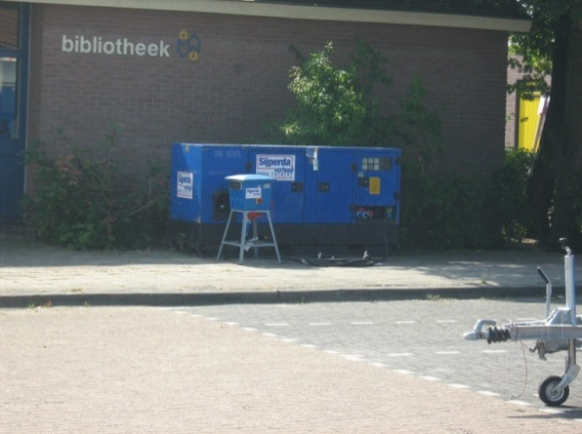



**Aggregaat 70KVA Atlas Copco QAS78PDS**

**Aggregaten worden gebruikt op plaatsen waar geen- of onvoldoende elektrisch vermogen beschikbaar is, zoals op plaatsen waar geen aansluiting op het lichtnet voorhanden is.**

- Eigen gewicht: 1670 kg  
- Transportlengte: 2,56 meter  
- Transporthoogte: 1,31 meter  
- Transportbreedte: 1,03 meter  
- Brandstof: diesel   
- Tankinhoud: 180 liter  
- Externe tankaansluiting: ja / nee (zie voor meer info in systeem)  
- Brandstof verbruik ltr/uur (%belast): 3(0%) 8,5(50%) 12(75%) 16(100%)

- Aansluiting 220V: 1x 16A 2P  
- Aansluiting 380V: 1x 16A 5P, 1x 32A 5P, 1x 63A 5P  
- Aansluiting klemmenstrook: 1x  
- KVA: 70  
- KW: 56  
- Ampère: 85

